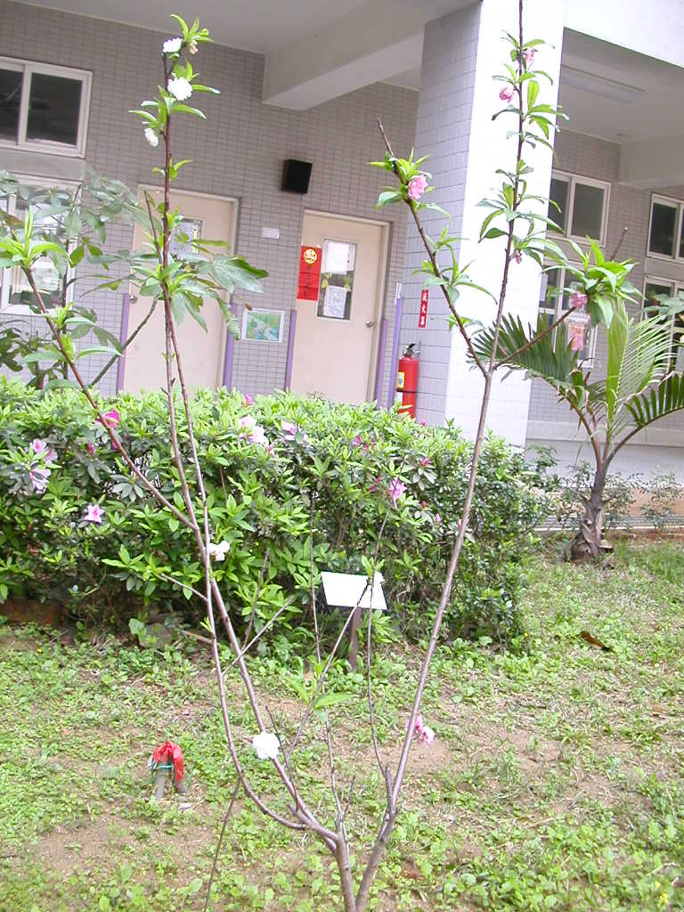
名 稱 | 桃樹 | 英 名 | Peach
別 名 | 桃仔、毛桃、白桃 | 科屬別 | 薔薇科櫻花屬
花 期 | 春 | 校園種  植位置 | 一期中庭花園
特  徵 | 落葉喬木，小枝光滑，芽有短柔毛。 葉互生或叢生枝端，橢圓狀披針形，先端長尖，基部楔形，鋸齒或細鋸齒緣，無毛。

